Informacja odnośnie odpadów remontowo- budowlanych

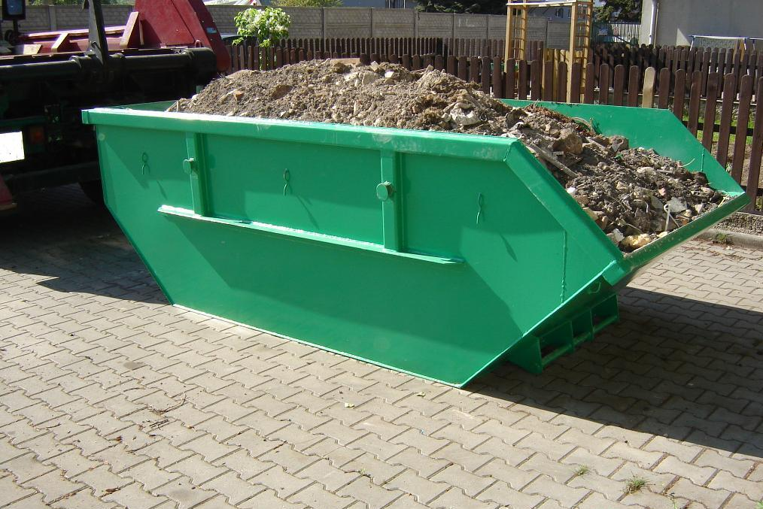
Odpady remontowo- budowlane są to odpady, które powstają z drobnych remontów prowadzonych przez mieszkańców, w swoim zakresie.
Do odpadów remontowo budowlanych zaliczamy:
-odpady z betonu oraz gruz betonowy, np. gruz z posadzek betonowych;
-gruz ceglany, np. cegły, pustaki;
-resztki cementu, gipsu;
-tynki, tapety, okleiny;
-odpady z materiałów ceramicznych i elementy wyposażenia np. wanny, zlewy, płytki ceramiczne, itp.;
-materiały izolacyjne;
-wiadra po farbach do ścian i sufitów;
-drewno np. belki, deski, boazeria, panele itp.

Jak pozbyć się odpadów remontowo budowlanych?

Odpady remontowo-budowlane odbierane są dwa razy w roku poprzez ustawienie na każdym sołectwie kontenera, zgodnie z terminem ujętym w harmonogramie wywozu odpadów z terenu gminy Mirzec.
Należy pamiętać, iż w przypadku odpadów remontowo-budowlanych mieszkańcy zobowiązani we własnym zakresie dostarczyć je do kontenera, w miejsce jego ustawienia.

